2020年人事代理人员需求计划(教师岗位)

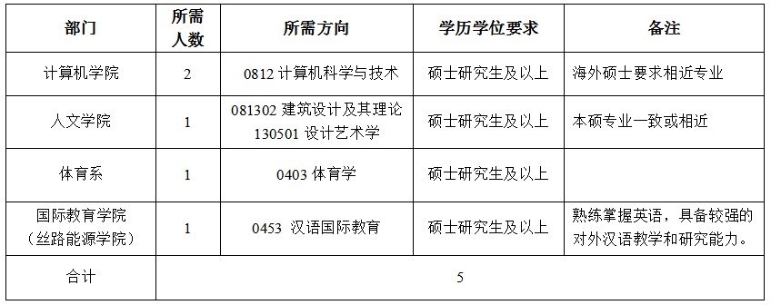

2020年人事代理人员需求计划(其他专业技术岗位)

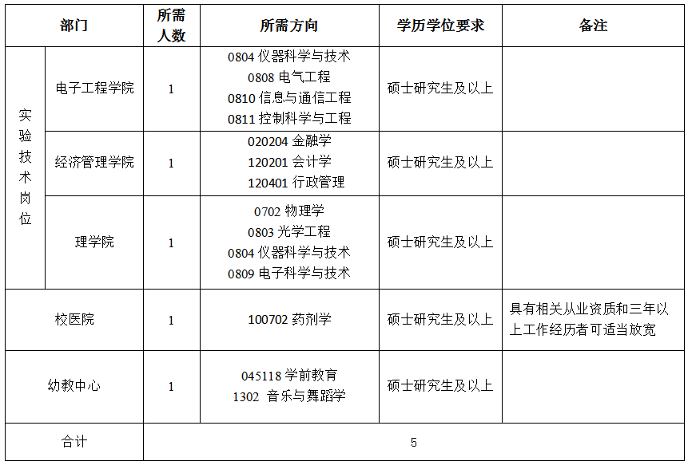

2020年人事代理人员需求计划(辅导员岗位)

